**Testfälle Musikapp:**

Sobald man den letzten Song überspringt oder beim ersten zurückspult, stürzt die App ab.

Grund: Sobald man im Array einen nicht vorhanden Wert auswählen will, schlägt dieser Alarm und schliesst die App.

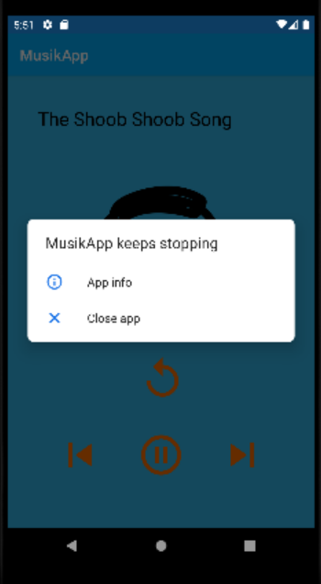

Lösung: Mit einer simplen If-Else Abfolge, habe ich das Problem lösen können. Dabei habe ich programmiert, dass sobald der aktuelle Song der Datenbank gleich gross ist, wie die Liste der Songs -1, soll er den ersten Song wieder abspielen. Das gleiche dann bei dem Anfang der «Playlist». Also auch, dass er zum letzten Song hingeht und von da aus auch weiter läuft.